南屏國小98學年度
學生健康體適能資料統計



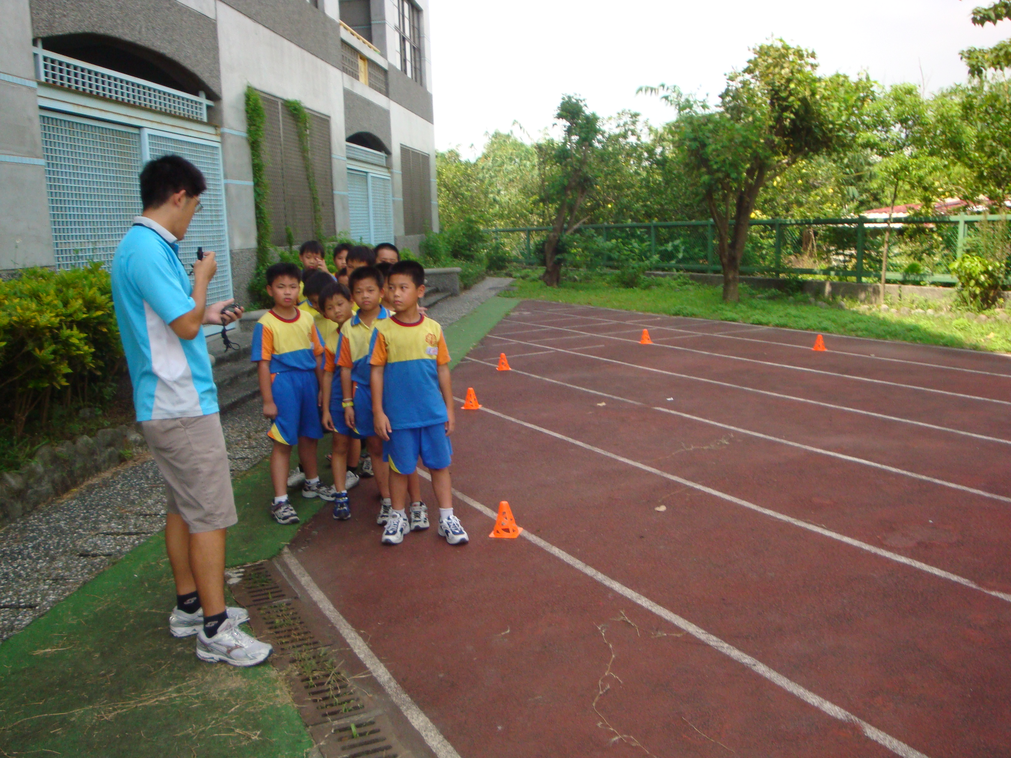

承辦人員：學務處體育組趙康淇老師
協辦人員：本學年度體育任課教師
檢測時間：98年9月底
成果統計：98年12月29日

98學年度 宜蘭縣縣立南屏國小 上傳資料平均

 | 身高/體重/BMI | 坐姿體前彎 | 立定跳遠 | 仰臥起坐 | 心肺適能
男(604) | 135.04 公分/34.59 公斤/18.50 | 24.04 公分 | 150.11 公分 | 30.97 次 | 297.97 秒
女(599) | 135.08 公分/32.13 公斤/17.24 | 30.26 公分 | 141.37 公分 | 28.54 次 | 305.63 秒
全(1203) | 135.06 公分/33.36 公斤/17.87 | 27.17 公分 | 145.73 公分 | 29.75 次 | 301.85 秒

98學年度 宜蘭縣縣立南屏國小 全校百分等級統計表
 | 性別 | 15%以下 | 15%~24% | 25%~49% | 50%~74% | 75%~84% | 85%以上 | 總計
坐姿體前彎 | 男 | 62 | 32 | 95 | 102 | 21 | 28 | 340
坐姿體前彎 | 女 | 35 | 29 | 82 | 91 | 43 | 63 | 343
立定跳遠 | 男 | 39 | 30 | 84 | 87 | 39 | 59 | 338
立定跳遠 | 女 | 36 | 19 | 68 | 97 | 35 | 85 | 340
仰臥起坐 | 男 | 32 | 34 | 70 | 91 | 48 | 60 | 335
仰臥起坐 | 女 | 30 | 20 | 83 | 100 | 44 | 63 | 340
心肺適能 | 男 | 48 | 28 | 79 | 98 | 46 | 30 | 329
心肺適能 | 女 | 39 | 28 | 89 | 98 | 49 | 36 | 339

98學年度 宜蘭縣縣立南屏國小 全校 BMI評等統計表
性別 | 過輕 | 正常 | 過重 | 肥胖 | 總計
男 | 122 | 313 | 82 | 85 | 602
女 | 138 | 346 | 66 | 49 | 599

98學年度 宜蘭縣縣立南屏國小 全校學生體適能獎章狀態

 |  |  |  | 中等 | 待加強 | 未評等
男 | 0 | 1 | 35 | 105 | 180 | 283
女 | 4 | 8 | 48 | 117 | 158 | 264
全 | 4 | 9 | 83 | 222 | 338 | 547

98學年度 宜蘭縣縣立南屏國小 獎章詳細列表

金質獎章詳細列表

班級名稱 | 學號 | 坐姿體前彎 | 立定跳遠 | 仰臥起坐 | 心肺適能
404 | 950242 | 51公分 (99%) | 168公分 (97%) | 50次 (99%) | 241秒 (91%)
506 | 940169 | 47公分 (98%) | 153公分 (87%) | 40次 (95%) | 235秒 (93%)
605 | 93015 | 45公分 (96%) | 170公分 (86%) | 41次 (90%) | 224秒 (89%)
606 | 93158 | 44公分 (95%) | 195公分 (98%) | 52次 (99%) | 179秒 (99%)

銀質獎章詳細列表

班級名稱 | 學號 | 坐姿體前彎 | 立定跳遠 | 仰臥起坐 | 心肺適能
503 | 940167 | 36公分 (81%) | 208公分 (99%) | 38次 (92%) | 255秒 (86%)
506 | 940223 | 37公分 (84%) | 162公分 (94%) | 44次 (98%) | 253秒 (87%)
602 | 93138 | 39公分 (89%) | 181公分 (97%) | 51次 (99%) | 246秒 (83%)
602 | 93197 | 40公分 (91%) | 162公分 (86%) | 41次 (93%) | 245秒 (83%)
603 | 93040 | 36公分 (89%) | 180公分 (91%) | 40次 (85%) | 228秒 (83%)
603 | 93271 | 45公分 (96%) | 174公分 (89%) | 36次 (75%) | 234秒 (84%)
605 | 93224 | 41公分 (93%) | 155公分 (78%) | 40次 (92%) | 227秒 (91%)
607 | 93301 | 37公分 (81%) | 178公分 (92%) | 39次 (85%) | 219秒 (91%)
608 | 93083 | 35公分 (77%) | 166公分 (90%) | 37次 (85%) | 222秒 (92%)

銅質獎章詳細列表

班級名稱 | 學號 | 坐姿體前彎 | 立定跳遠 | 仰臥起坐 | 心肺適能
401 | 950009 | 33公分 (78%) | 146公分 (69%) | 40次 (96%) | 303秒 (55%)
401 | 950067 | 28公分 (58%) | 140公分 (60%) | 38次 (94%) | 269秒 (74%)
401 | 950119 | 32公分 (66%) | 134公分 (72%) | 28次 (72%) | 268秒 (82%)
401 | 950185 | 44公分 (97%) | 132公分 (69%) | 36次 (94%) | 245秒 (91%)
402 | 950074 | 27公分 (53%) | 142公分 (63%) | 28次 (65%) | 270秒 (74%)
402 | 950122 | 31公分 (62%) | 132公分 (69%) | 24次 (54%) | 279秒 (77%)
402 | 950125 | 28公分 (60%) | 149公分 (65%) | 32次 (68%) | 252秒 (79%)
403 | 950178 | 45公分 (97%) | 134公分 (72%) | 24次 (54%) | 316秒 (56%)
403 | 950245 | 36公分 (81%) | 144公分 (75%) | 28次 (62%) | 275秒 (77%)
404 | 950049 | 31公分 (61%) | 144公分 (75%) | 30次 (70%) | 308秒 (55%)
405 | 950057 | 39公分 (89%) | 137公分 (76%) | 26次 (63%) | 267秒 (83%)
405 | 950113 | 39公分 (89%) | 137公分 (64%) | 31次 (73%) | 295秒 (64%)
405 | 950129 | 29公分 (65%) | 145公分 (58%) | 32次 (68%) | 266秒 (73%)
405 | 950219 | 31公分 (61%) | 168公分 (97%) | 33次 (80%) | 262秒 (83%)
406 | 950013 | 28公分 (58%) | 161公分 (88%) | 39次 (95%) | 240秒 (86%)
406 | 950029 | 42公分 (95%) | 152公分 (92%) | 33次 (88%) | 311秒 (59%)
406 | 950146 | 35公分 (78%) | 131公分 (67%) | 33次 (88%) | 284秒 (75%)
406 | 950203 | 42公分 (94%) | 144公分 (75%) | 29次 (66%) | 270秒 (79%)
407 | 950159 | 28公分 (60%) | 175公分 (94%) | 49次 (99%) | 241秒 (84%)
501 | 940090 | 47公分 (98%) | 152公分 (86%) | 34次 (83%) | 315秒 (50%)
501 | 940156 | 42公分 (94%) | 163公分 (87%) | 32次 (68%) | 276秒 (65%)
501 | 940227 | 38公分 (87%) | 150公分 (83%) | 26次 (53%) | 291秒 (67%)
502 | 940239 | 30公分 (69%) | 181公分 (96%) | 33次 (72%) | 218秒 (92%)
502 | 940251 | 32公分 (66%) | 162公分 (94%) | 28次 (62%) | 246秒 (90%)
502 | 940258 | 35公分 (87%) | 152公分 (70%) | 28次 (53%) | 243秒 (83%)
503 | 940012 | 29公分 (65%) | 185公分 (98%) | 33次 (72%) | 283秒 (63%)
503 | 940057 | 45公分 (97%) | 240公分 (99%) | 44次 (97%) | 263秒 (74%)
503 | 940190 | 37公分 (84%) | 192公分 (99%) | 29次 (55%) | 246秒 (83%)
503 | 940202 | 33公分 (70%) | 196公分 (99%) | 30次 (70%) | 251秒 (88%)
504 | 940064 | 46公分 (98%) | 138公分 (66%) | 38次 (92%) | 246秒 (90%)
504 | 940153 | 31公分 (73%) | 146公分 (60%) | 44次 (96%) | 218秒 (92%)
504 | 940170 | 31公分 (61%) | 134公分 (58%) | 27次 (57%) | 297秒 (63%)
504 | 940197 | 53公分 (99%) | 145公分 (63%) | 29次 (55%) | 293秒 (53%)
504 | 940201 | 29公分 (52%) | 146公分 (78%) | 32次 (77%) | 249秒 (89%)
504 | 940215 | 35公分 (78%) | 131公分 (53%) | 29次 (66%) | 313秒 (52%)
505 | 940096 | 50公分 (99%) | 135公分 (60%) | 47次 (99%) | 233秒 (94%)
505 | 940105 | 34公分 (84%) | 182公分 (92%) | 47次 (96%) | 259秒 (68%)
506 | 940081 | 38公分 (93%) | 152公分 (70%) | 31次 (65%) | 240秒 (84%)
506 | 940140 | 37公分 (91%) | 166公分 (76%) | 43次 (91%) | 267秒 (63%)
507 | 940112 | 28公分 (61%) | 179公分 (90%) | 30次 (51%) | 234秒 (80%)
507 | 940132 | 31公分 (61%) | 147公分 (80%) | 33次 (80%) | 277秒 (76%)
507 | 940199 | 29公分 (52%) | 138公分 (66%) | 38次 (92%) | 307秒 (56%)
507 | 940252 | 30公分 (70%) | 188公分 (95%) | 42次 (89%) | 184秒 (96%)
508 | 940034 | 39公分 (89%) | 150公分 (83%) | 34次 (83%) | 310秒 (54%)
508 | 940162 | 44公分 (96%) | 148公分 (81%) | 30次 (70%) | 283秒 (72%)
508 | 940206 | 35公分 (78%) | 148公分 (81%) | 37次 (90%) | 291秒 (67%)
601 | 93164 | 36公分 (80%) | 193公分 (99%) | 29次 (55%) | 263秒 (74%)
601 | 93276 | 40公分 (89%) | 180公分 (93%) | 36次 (75%) | 274秒 (58%)
601 | 93288 | 34公分 (73%) | 180公分 (97%) | 39次 (90%) | 244秒 (84%)
602 | 93024 | 30公分 (56%) | 193公分 (99%) | 38次 (87%) | 292秒 (54%)
603 | 93060 | 29公分 (65%) | 173公分 (66%) | 39次 (71%) | 255秒 (59%)
603 | 93073 | 34公分 (70%) | 170公分 (86%) | 32次 (58%) | 259秒 (69%)
603 | 93152 | 35公分 (87%) | 162公分 (71%) | 40次 (85%) | 272秒 (60%)
603 | 93167 | 31公分 (60%) | 152公分 (74%) | 34次 (76%) | 273秒 (67%)
603 | 93168 | 31公分 (60%) | 171公分 (93%) | 46次 (98%) | 249秒 (81%)
603 | 93170 | 32公分 (77%) | 197公分 (91%) | 37次 (64%) | 237秒 (70%)
603 | 93254 | 32公分 (65%) | 145公分 (63%) | 28次 (50%) | 253秒 (79%)
603 | 93309 | 39公分 (89%) | 178公分 (96%) | 33次 (72%) | 218秒 (93%)
603 | 93316 | 34公分 (73%) | 186公分 (98%) | 44次 (97%) | 258秒 (77%)
604 | 93011 | 30公分 (70%) | 162公分 (71%) | 35次 (70%) | 289秒 (50%)
604 | 93162 | 30公分 (53%) | 147公分 (53%) | 37次 (79%) | 243秒 (79%)
605 | 93085 | 32公分 (77%) | 175公分 (69%) | 35次 (56%) | 236秒 (70%)
605 | 93183 | 29公分 (66%) | 190公分 (96%) | 39次 (83%) | 208秒 (90%)
605 | 93192 | 33公分 (69%) | 152公分 (74%) | 29次 (55%) | 227秒 (91%)
605 | 93313 | 42公分 (92%) | 167公分 (82%) | 36次 (75%) | 262秒 (67%)
605 | 93318 | 36公分 (89%) | 175公分 (69%) | 39次 (71%) | 244秒 (65%)
606 | 93013 | 37公分 (91%) | 158公分 (65%) | 34次 (67%) | 243秒 (76%)
607 | 93033 | 38公分 (93%) | 164公分 (53%) | 43次 (83%) | 250秒 (62%)
607 | 93035 | 31公分 (73%) | 203公分 (94%) | 55次 (98%) | 212秒 (82%)
607 | 93038 | 40公分 (96%) | 170公分 (81%) | 45次 (94%) | 264秒 (65%)
607 | 93050 | 37公分 (81%) | 155公分 (66%) | 37次 (79%) | 242秒 (80%)
607 | 93068 | 26公分 (52%) | 186公分 (82%) | 42次 (81%) | 220秒 (79%)
607 | 93140 | 33公分 (69%) | 157公分 (81%) | 31次 (64%) | 258秒 (77%)
607 | 93163 | 38公分 (86%) | 157公分 (81%) | 33次 (72%) | 278秒 (64%)
608 | 93031 | 30公分 (70%) | 178公分 (73%) | 36次 (60%) | 247秒 (64%)
608 | 93097 | 29公分 (66%) | 170公分 (81%) | 49次 (97%) | 259秒 (68%)
608 | 93171 | 32公分 (77%) | 169公分 (60%) | 38次 (68%) | 247秒 (64%)
608 | 93223 | 32公分 (65%) | 198公分 (99%) | 43次 (96%) | 262秒 (74%)
608 | 93306 | 39公分 (94%) | 159公分 (66%) | 37次 (77%) | 235秒 (80%)
609 | 93005 | 28公分 (61%) | 195公分 (90%) | 53次 (98%) | 235秒 (71%)
609 | 93178 | 42公分 (97%) | 187公分 (83%) | 48次 (93%) | 243秒 (66%)
609 | 93230 | 30公分 (70%) | 214公分 (98%) | 63次 (99%) | 225秒 (76%)
609 | 93250 | 44公分 (96%) | 157公分 (81%) | 31次 (64%) | 284秒 (60%)

承辦人員： 單位主管： 校長：

